Российская Федерация
Иркутская область
Нижнеилимский муниципальный район
АДМИНИСТРАЦИЯ

ПОСТАНОВЛЕНИЕ

От «14» ноября 2019 г. № 1176
г. Железногорск-Илимский

«О внесении изменений в приложение к Постановлению администрации Нижнеилимского муниципального района от 06.06.2016 г. № 390 «Об утверждении Документа планирования регулярных перевозок пассажиров и багажа автомобильным транспортом в границах двух и более поселений Нижнеилимского муниципального района» (в редакции Постановления администрации Нижнеилимского муниципального района
от 28.04.2018 г. №368, с изменениями от 10.07.2019 г. № 717)»

В соответствии с Федеральным законом от 13.07.2015 № 220-ФЗ «Об организации регулярных перевозок пассажиров и багажа автомобильным транспортом и городским наземным электрическим транспортом в Российской Федерации и о внесении изменений в отдельные законодательные акты Российской Федерации», статьей 15 Федерального закона от 06.10.2003 № 131-ФЗ «Об общих принципах организации местного самоуправления в Российской Федерации», Уставом МО «Нижнеилимский район», на основании решений комиссии по рассмотрению вопросов установления, изменения, отмены муниципальных маршрутов регулярных перевозок пассажиров и багажа автомобильным транспортом в границах двух и более поселений Нижнеилимского муниципального района от 14.11.2019 г. об изменении муниципальных маршрутов регулярных перевозок пассажиров и багажа автомобильным транспортом № 24 «Березняки – Игирма – Железногорск-Илимский» / № 24 А «Железногорск-Илимский – Игирма – Березняки», администрация Нижнеилимского муниципального района

ПОСТАНОВЛЯЕТ:

  - Внести следующие изменения в приложение к постановлению администрации Нижнеилимского муниципального района от 06.06.2016 г. № 390 «Об утверждении Документа планирования регулярных перевозок пассажиров и багажа автомобильным транспортом в границах двух и более поселений Нижнеилимского муниципального района» (в редакции Постановления администрации Нижнеилимского муниципального района от 28.04.2018 г. №368, с изменениями от 10.07.2019 г. № 717):
  - Строки 13 и 14 раздела I «Перечень муниципальных маршрутов регулярных перевозок пассажиров и багажа автомобильным транспортом в границах двух и более поселений Нижнеилимского муниципального района по регулируемым тарифам» исключить.
  - Раздел I «Перечень муниципальных маршрутов регулярных перевозок пассажиров и багажа автомобильным транспортом в границах двух и более поселений Нижнеилимского муниципального района по регулируемым тарифам» дополнить строками 21 и 22 следующего содержания:

21 | 24 | Железногорск-Илимский – Березняки | – | междуго-родное | 73,348 км (для рейса в 06 часов 00 минут) и 77,07 км (для рейса в 15 часов 00 минут)
22 | 24 А | Березняки – Игирма – Железногорск-Илимский | п. Игирма | междуго-родное | 87,30 км

  - Раздел II «Перечень муниципальных маршрутов регулярных перевозок пассажиров и багажа автомобильным транспортом в границах двух и более поселений Нижнеилимского муниципального района по нерегулируемым тарифам» дополнить строками 2 и 3 следующего содержания:

2 | 24 | Березняки – Игирма –  Железногорск-Илимский (маршрут действует до 24.03.2020 г.) | п. Игирма | междугородное | 91,27 км
3 | 24 А | Железногорск-Илимский – Игирма – Березняки  (маршрут действует до 24.03.2020 г.) | п. Игирма | междугородное | 90 км

  - Раздел III «Требования к классу транспортных средств и порядку посадки и высадки пассажиров» дополнить строками 22 и 23 следующего содержания:

22 | 24 | Железногорск-Илимский – Березняки | малый | В любом не запрещенном правилам и дорожного движения месте по маршруту
23 | 24 А | Березняки – Игирма – Железногорск-Илимский | малый | В любом не запрещенном правилам и дорожного движения месте по маршруту

  - Раздел IV «Наименования улиц, автомобильных дорог, по которым предполагается движение транспортных средств между остановочными пунктами по муниципальным маршрутам регулярных перевозок пассажиров и багажа автомобильным транспортом в границах двух и более поселений Нижнеилимского муниципального района» дополнить строками 22 и 23 следующего содержания:

22 | 24 | Железногорск-Илимский – Березняки | Автомобильные дороги общего пользования местного значения Железногорск-Илимского ГП: ул. Радищева; ул. Транспортная.  Автомобильная дорога общего пользования регионального или межмуниципального значения Иркутской области "Вилюй" – Железногорск-Илимский.  Автомобильная дорога общего пользования федерального значения А-331 «Вилюй» Тулун - Братск - Усть-Кут - Мирный – Якутск.  Автомобильные дороги общего пользования регионального или межмуниципального значения Иркутской области: Подъезд к п. Игирма; Подъезд к п. Березняки.  Автомобильные дороги общего пользования местного значения Березняковского СП: п. Березняки ─ ул. Янгеля.
23 | 24 А | Березняки – Игирма – Железногорск-Илимский | Автомобильные дороги общего пользования местного значения Березняковского СП: п. Березняки ─ ул. Янгеля.  Автомобильные дороги общего пользования регионального или межмуниципального значения Иркутской области: Подъезд к п. Березняки; Игирма – Березняки.  Автомобильные дороги общего пользования местного значения Березняковского СП: п. Игирма.  Автомобильная дорога общего пользования регионального или межмуниципального значения Иркутской области Подъезд к п. Игирма.  Автомобильная дорога общего пользования федерального значения А-331 «Вилюй» Тулун - Братск - Усть-Кут - Мирный – Якутск.  Автомобильная дорога общего пользования регионального или межмуниципального значения Иркутской области "Вилюй" – Железногорск-Илимский.  Автомобильные дороги общего пользования местного значения Железногорск-Илимского ГП: ул. Транспортная; ул. Радищева; ул. Янгеля; ул. Строителей.

  - Наименование раздела V «Требования к вместимости и расписания движения пассажирского транспорта» читать «Расписания движения пассажирского транспорта».
  - Столбец 4 раздела V «Минимальное количество посадочных мест» исключить.
  - Раздел V дополнить строками 22 и 23 следующего содержания:

22 | 24 | Железногорск-Илимский – Березняки | понедельник  среда  пятница | 06:00  15:00 | –  – | 07:45  16:45
23 | 24 А | Березняки – Игирма – Железногорск-Илимский | понедельник  среда  пятница | 08:00  17:00 | 08:15  17:15 | 10:00  19:00

  - Раздел VII «План отмены муниципальных маршрутов регулярных перевозок пассажиров и багажа автомобильным транспортом в границах двух и более поселений Нижнеилимского муниципального района» дополнить строками 1 и 2 следующего содержания:

1 | 24 | Березняки – Игирма – Железногорск-Илимский  (по нерегулируемым тарифам) | 25.03.2020 г.
2 | 24 А | Железногорск-Илимский – Игирма – Березняки  (по нерегулируемым тарифам) | 25.03.2020 г.

  - «Перечень приложений» дополнить строками следующего содержания:
Приложение 22: схема маршрута № 24 «Железногорск-Илимский – Березняки» на 3-х листах.
Приложение 23: схема маршрута № 24 А «Березняки – Игирма – Железногорск-Илимский» на 2-х листах.
  - Приложение 22 к Документу планирования регулярных перевозок пассажиров и багажа автомобильным транспортом в границах двух и более поселений Нижнеилимского муниципального района «Схема маршрута № 24 «Железногорск-Илимский – Березняки» читать в редакции приложения 1 к настоящему постановлению.
  - Приложение 23 к Документу планирования регулярных перевозок пассажиров и багажа автомобильным транспортом в границах двух и более поселений Нижнеилимского муниципального района «Схема маршрута № 24А «Березняки – Игирма – Железногорск-Илимский» читать в редакции приложения 2 к настоящему постановлению.
  - Опубликовать данное постановление на официальном информационном сайте муниципального образования «Нижнеилимский район» и в периодическом печатном издании «Вестник Думы и администрации Нижнеилимского района».
  - Контроль за исполнением настоящего постановления возложить на заместителя мэра по жилищной политике, градостроительству, энергетике, транспорту и связи В.В. Цвейгарта.

И.о. мэра района В.В. Цвейгарт

Рассылка: в дело – 2; пресс служба – 1; отдел ЖКХ, ТиС – 2.

А.Ю. Белоусова
31364

Приложение 1
к постановлению администрации
Нижнеилимского муниципального района
от «14» ноября 2019 г. № 1176 .

Приложение 22 к Документу планирования регулярных перевозок пассажиров и багажа автомобильным транспортом в границах двух и более поселений Нижнеилимского муниципального района, лист. 1.

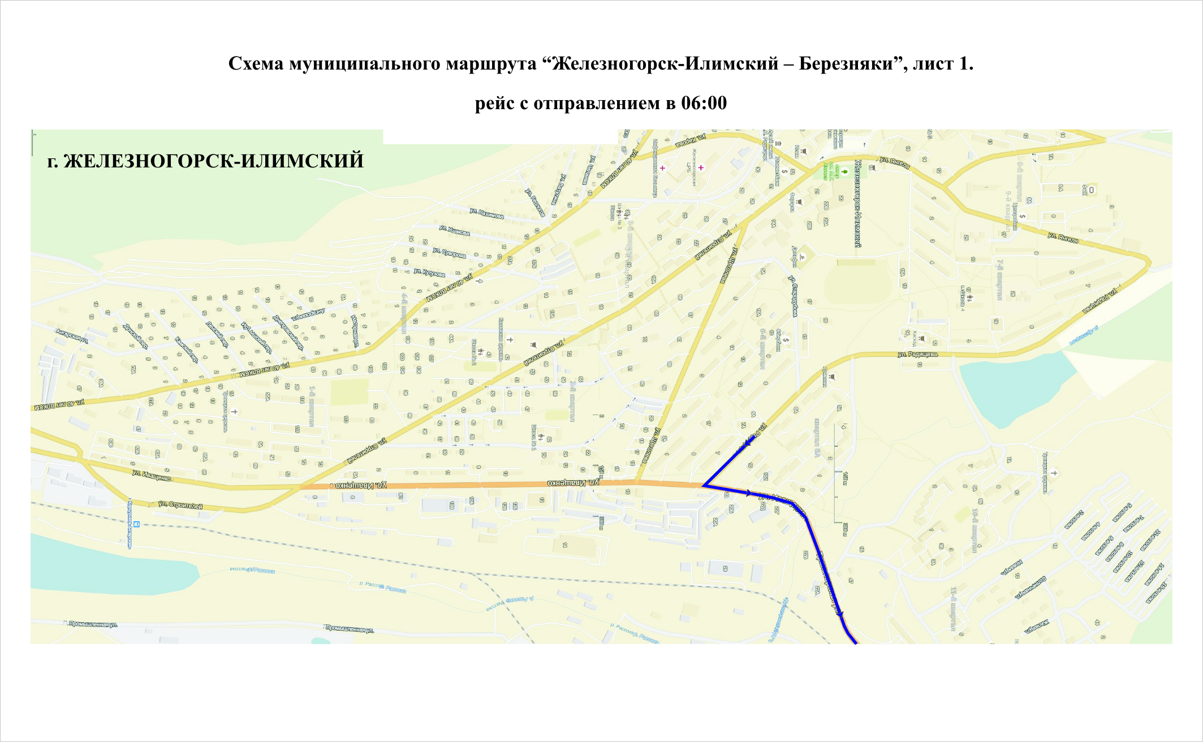

Приложение 22 к Документу планирования регулярных перевозок пассажиров и багажа автомобильным транспортом в границах двух и более поселений Нижнеилимского муниципального района, лист. 2.

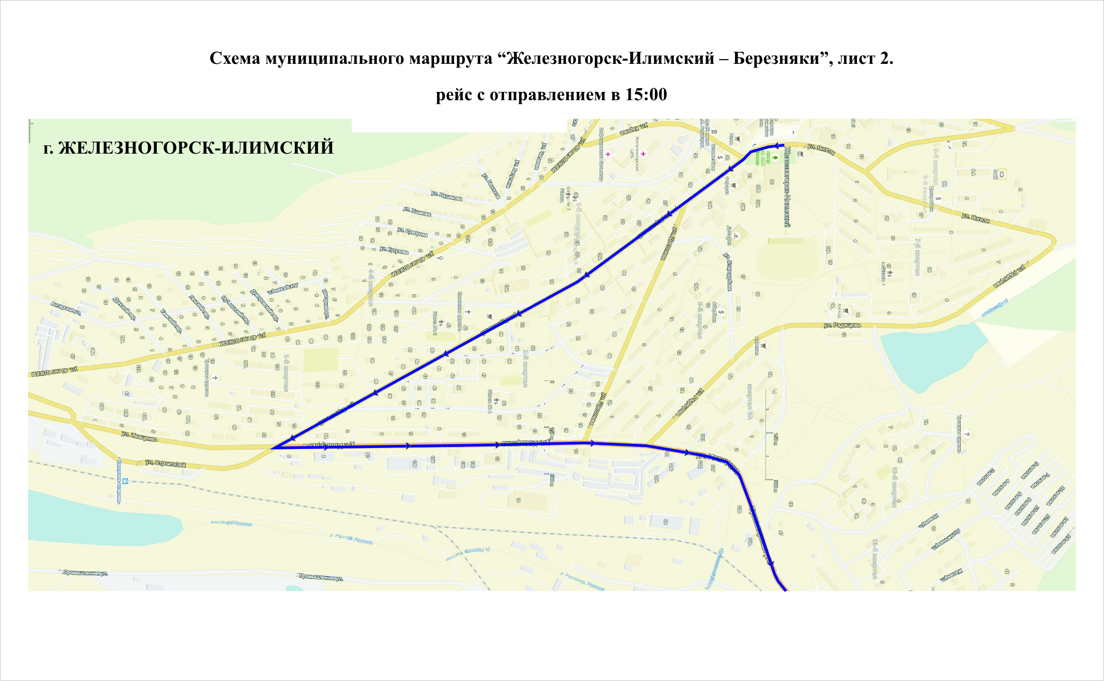

Приложение 22 к Документу планирования регулярных перевозок пассажиров и багажа автомобильным транспортом в границах двух и более поселений Нижнеилимского муниципального района, лист. 3.

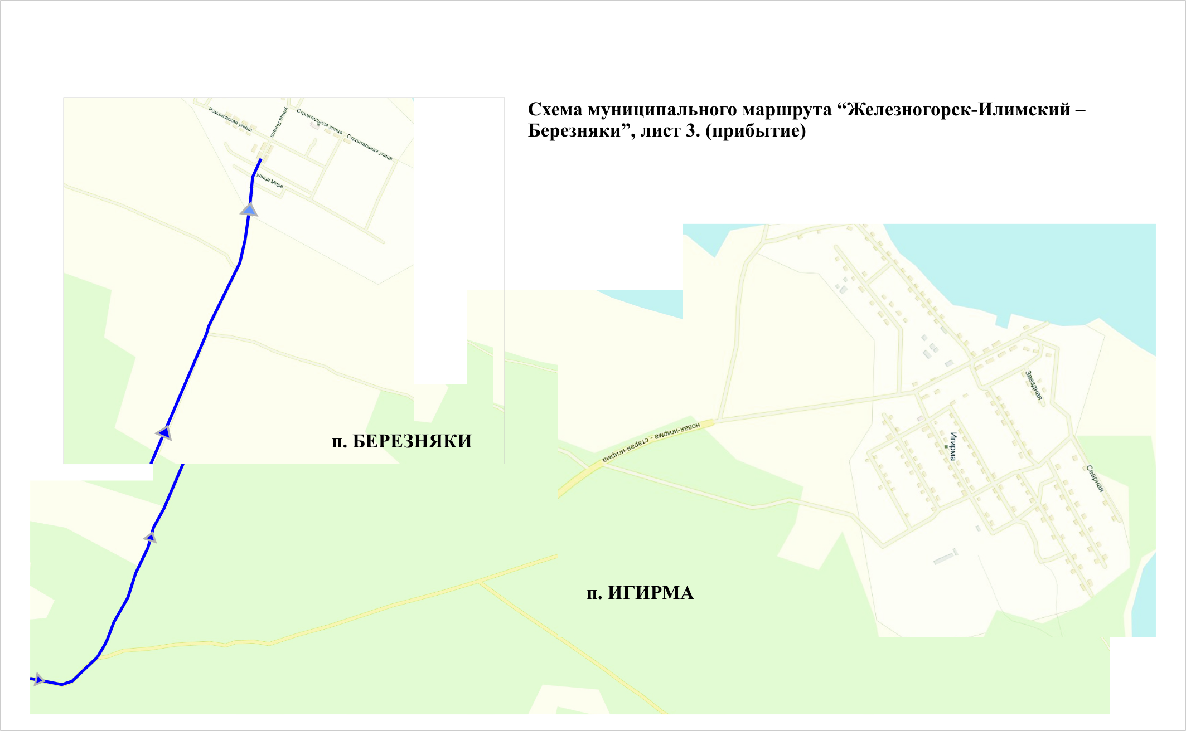

Приложение 2
к постановлению администрации
Нижнеилимского муниципального района
от «14» ноября 2019 г. № 1176

Приложение 23 к Документу планирования регулярных перевозок пассажиров и багажа автомобильным транспортом в границах двух и более поселений Нижнеилимского муниципального района, лист. 1.

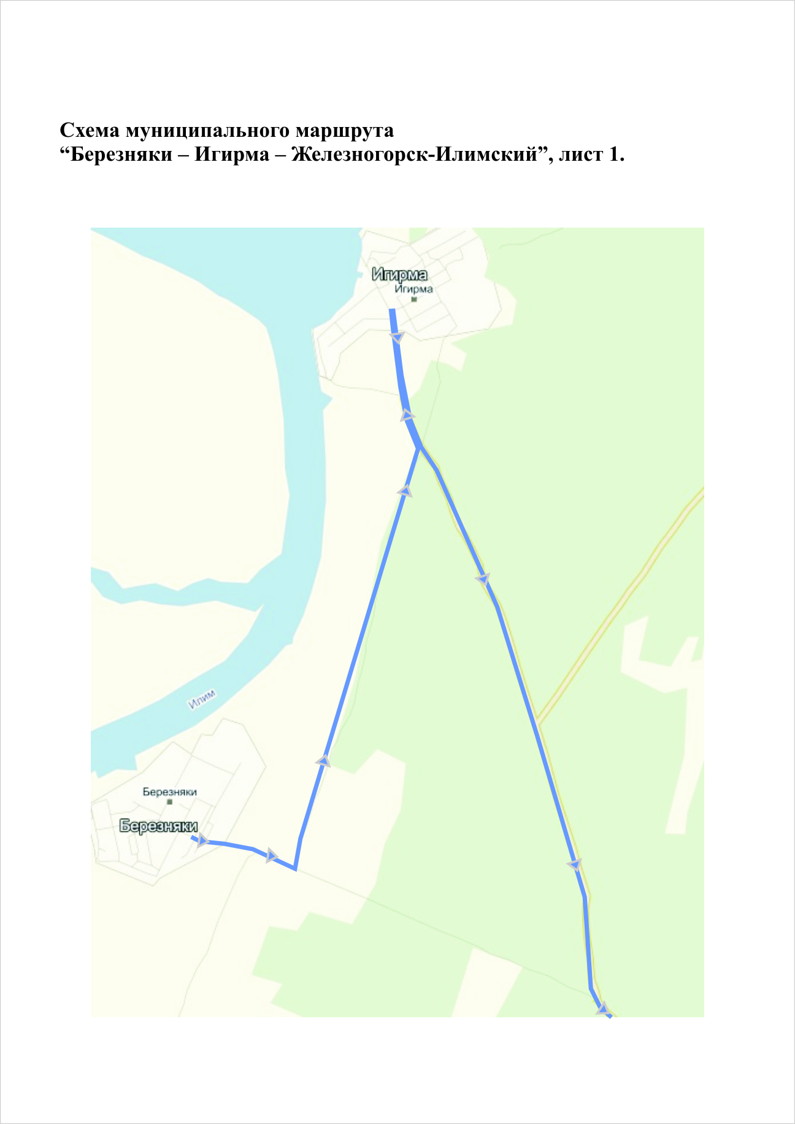

Приложение 23 к Документу планирования регулярных перевозок пассажиров и багажа автомобильным транспортом в границах двух и более поселений Нижнеилимского муниципального района, лист. 2.

